基于ZigBee的教学楼管理系统设计

胡韶东、郭建军*、孔镇清

（仲恺农业工程学院 自动化学院，广东 广州 510225）

[1]

摘要：为了对教学楼中众多的教室进行方便有效的智能管理，方便老师们上课点名及实时监控学生上课情况，再有方便学生课后找到合适的教室自习，创作一个基于物联网的智能教室管理系统.本设计通过光照强度、温度、湿度、粉尘浓度等传感器实现对教室窗户、空调、灯光等的智能监控，以及用电器故障检测，通过Zigbee发送每间教室用电器是否发生故障、课室人数、是否发生火灾等信息到每栋教学楼主控板，从而确定具体哪间教室需要维护，实现智能高效管理.通过WIFI模块，学生可通过手机APP实时查询每间教室具体人数，快速找到合适的教室自习，从而达到对教学楼的高效智能化控制管理.

关键词：ZigBee；教学楼管理；ESP8266；物联网平台；自动指令

中图分类号：TP23 文献标识码：B

**Design of teaching building management system based on ZigBee**

HU Shaodong,GUO Jianjun*, KONG Zhenqing

(College of Automation,Zhongkai University of Agriculture and Engineering,Guangzhou 510225,China)

**Abstract:**In order to carry on the convenient and effective intelligent management to the numerous classrooms in the teaching building, to facilitate the teachers' attendance and real-time monitoring of the students' class situation, and to facilitate the students to find the suitable classroom for self-study after class, an intelligent classroom management system based on the Internet of things is created. Through the light intensity, temperature, humidity, dust concentration and other sensors, this design realizes the intelligent monitoring of classroom windows, air conditioning, lighting, etc., as well as the fault detection of electrical appliances. Through ZigBee, it sends the information to the main control board of each teaching building, such as whether the electrical appliances in each classroom are faulty, the number of students in the classroom, whether there is a fire, etc., so as to determine which classroom needs maintenance, Realize intelligent and efficient management. Through the WiFi module, students can query the specific number of students in each classroom in real time through the mobile app, and quickly find the appropriate classroom for self-study, so as to achieve the efficient and intelligent control and management of the teaching building.

**Key words:** zigbee; teaching building management; esp8266；internet of things platform; automatic instruction

随着我国高等素质教育的普及推广，接受高等教育的学生数量正在持续地增加,全国各高校都开始了扩建项目,修筑了大批的新课堂,面对这些数量越来越多的现有课堂和学习设施数量,如何有效地对现有的课堂和学习设施进行有效管理就显得格外重要[1].传统的管理模式存在局限性，需要结合现有科技水平的新型教学楼管理系统.目前大多高校的教学楼管理仍采用传统的人工管理模式，对于基于物联网技术的室管理系统投入应用较少.传统的教学楼管理缺乏智能化，增加了人工成本，且仅有监控管理系统，缺乏对教室的智能控制，也没有考勤管理和紧急事件的应对功能，更不能给每一个位师生提供一个相互交流的平台，所以智能教学楼管理系统有很大的研究发展前景[2-8].

1 系统框架

本系统设计使用ZigBee模块作为管理系统中子系统与主控系统的通信模块，具有功耗低、成本低、网络容量大、延时短和数据安全的特点[9]，理论上可以实现系统设计的性能指标，结合现有较为成熟的物联网技术该系统具备较高的可行性.以下针对教学楼管理系统的主要功能实现进行进行理论分析.

学生通过指纹识别模块与录入在单片机中的每个学生指纹信息匹配的方式进行签到和教室进出口处安装的红外检测装置，采用两种检测方式相结合的形式实时检测在教室具体学生人数，防止已经签到学生早退，进行二次核对实现一种快速并且无法代替签到的点名方式.同时为查询自习教室提高靠的数据支撑.

通过光照强度、温度、湿度和粉尘等传感器和电流检测模块实现对教室窗户、空调、灯光、温湿度等的智能控制，以及用电器故障检测，通过ZigBee发送每间教室用电器是否发生故障、人数、是否发生火灾的信息到每栋教学楼主控板，确定具体哪间教室需要维护，实现高效管理.通过WIFI模块，学生可通过手机APP 实时查询每间教室具体情况（教室内人数、温度、光照等），快速找到合适的教室自习.学生还能通过手机APP 实时更新教室信息情况，方便后勤实时进行教室维护，报修由云端传送到主控板，实现对教学楼的高效管理.

2 系统设计

2.1 总体设计

设计内容为基于ZigBee模块的教学楼控制系统的设计.如图1所示为控制系统的结构图，以一间教室的控制子系统为例.包括数据收集模块、执行机构、子系统控制中心、无线通信模块以及控制系统的主控制中心和软件APP构成.

其中数据收集模块有粉尘传感器、温湿度传感器、光照强度传感器、指纹识别模块等组成，构成教室控制所需信息的收集装置，便于子系统控制板对收集到的数据进行分析，针对不同的环境变量进行合理的控制，从而达到适宜教学活动的教室环境.执行机构包括舵机、OLED显示屏和红外发射器.无线通信模块由ZigBee模块和WiFi模块组成，负责信息传输和主控板和子系统之间的指令传输.主控板以及子系统控制中心使用STM32F103C8T6控制芯片来实现控制目的.

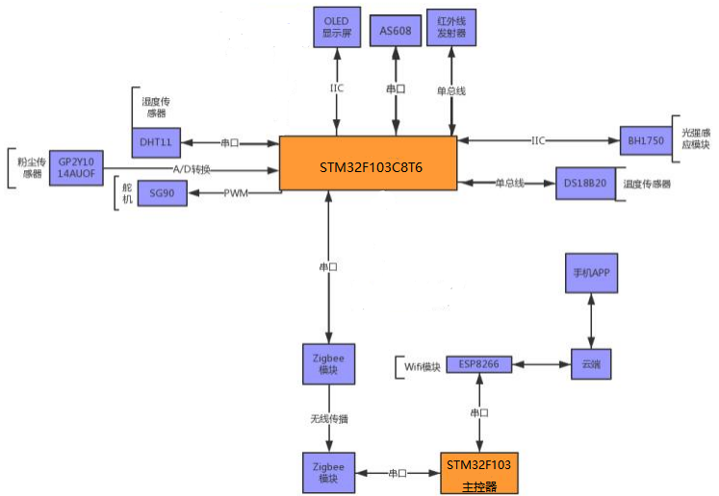

图1 系统整体流程图

Fig.1 Overall flow chart of the system

2.2 从机程序设计

从机的主要功能是环境信息的收集和自动指令的执行.包括多个传感器的初始化和STM32外设初始化，如光照强度传感器、温湿度传感器、指纹识别模块、粉尘传感器、OLED屏幕、ADC、IIC、PWM、USART.其中ADC外设用于读取粉尘浓度数值，IIC则是与OLED和光照强度传感器进行数据通信，USART连接ZigBee模块实现与主机之间的数据交互.PWM用于控制舵机执行.多个外设和传感器根据设置的阈值和逻辑执行相应的自动指令[10-11]，实现对教室的智能化管理.

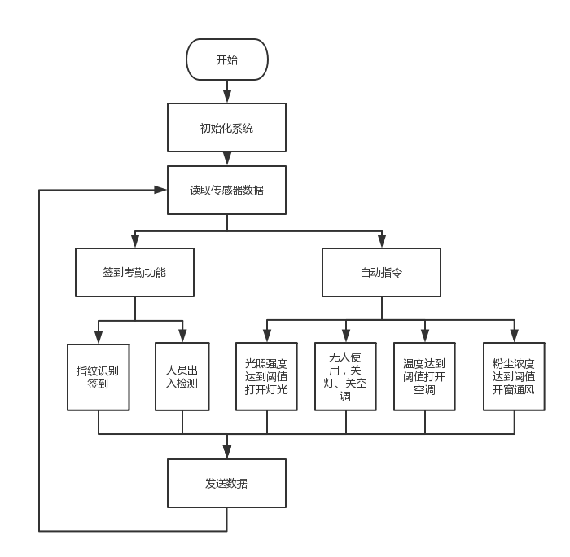

图2 从机程序流程图

Fig.2 Slave program flow chart

2.3 主机程序设计

主机程序主要实现的功能为接收从机数据并分析数据以及连接物联网平台上传数据.初始化USART1用于打印数据测试信息方便程序的调试测试，USART2用于与ZigBee模块通信实现数据的接收，初始化通用定时器TIM实现程序的精确延时功能，按键用来作为配置上网的触发条件.因为主机需要实时接收从机发送的数据，在数据更新上较为频繁，普通的数组缓存区在达到缓存容量时会将最新的数据舍弃从而造成数据的失真，使用环形队列缓存区则是达到缓存容量时舍弃最先缓存的数据保证最新接收的数据的完整.

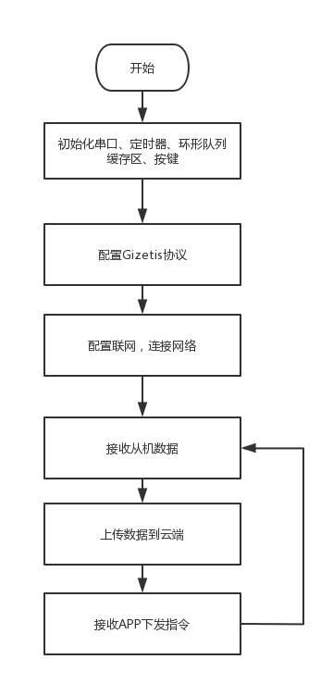

图3 主机程序流程图

Fig.3 Host program flow chart

2.4 指纹识别功能程序设计

指纹识别模块主要用与学生的上课签到考勤，系统中设置了按键电路来进行指纹识别模块的操作，分别对应录入指纹、删除指纹以及指纹签到功能.该模块与MCU之间采用的是串口通信，增加管理员权限指纹用于录入和删除签到指纹.

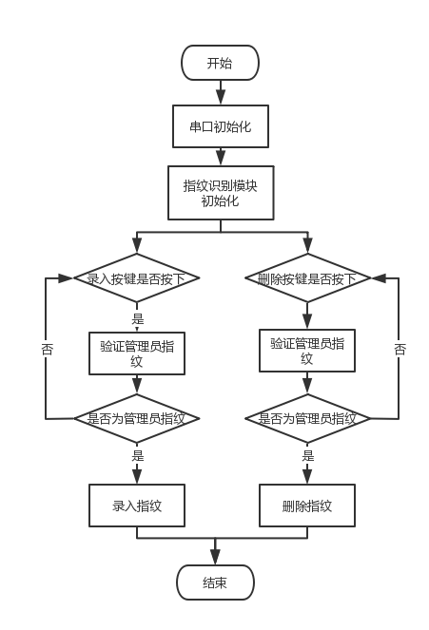

图4 指纹识别模块程序流程图

Fig.4 Program flow chart of fingerprint identification module

3 数据发布功能设计

系统的数据发布功能采用ESP8266 WiFi模块连接网络将教室的数据上传到云平台，实现在手机APP端进行查看教室信息.系统中使用的物联网云平台为机智云平台，一个智能硬件开发以及云服务平台.这里需要完成的工作为烧录gizwits固件,在主机程序中移植并初始化Gizwits协议，之后就是对Gizwits协议中包含的相关函数接口进行调用.协议的初始化函数如下，其中包含了由于实现精准延时功能的定时器初始化和MCU和WiFi模块进行的连接桥梁——串口通信初始化以及分配对于的内存空间.

手机APP连接设备可以查看主机上传的数据点信息，如教室的温湿度、光照强度等环境数据以及学生的签到情况.同时也能在APP上进行指令的下发进行如教室灯、空调的控制.

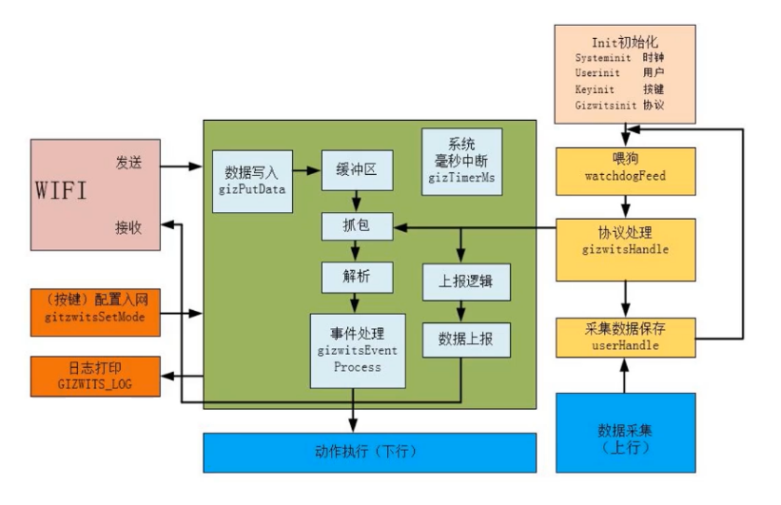

图5 Gizwits协议程序结构框图

Fig.5 Program structure diagram of gizwits protocol

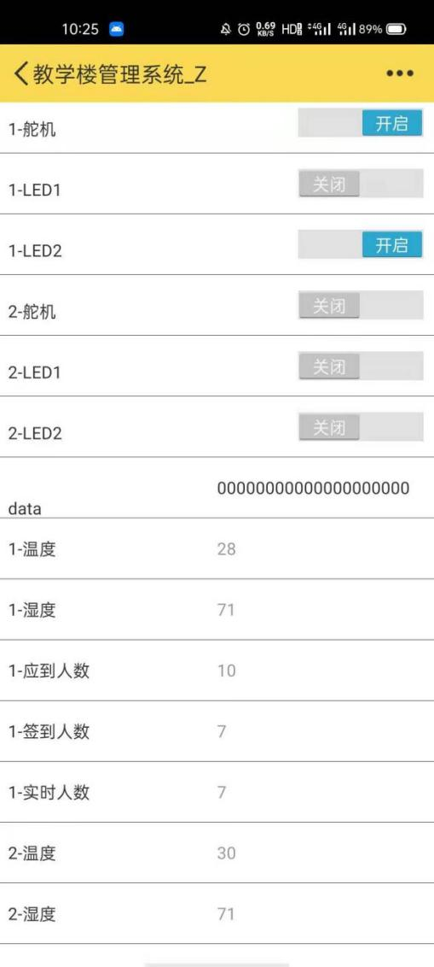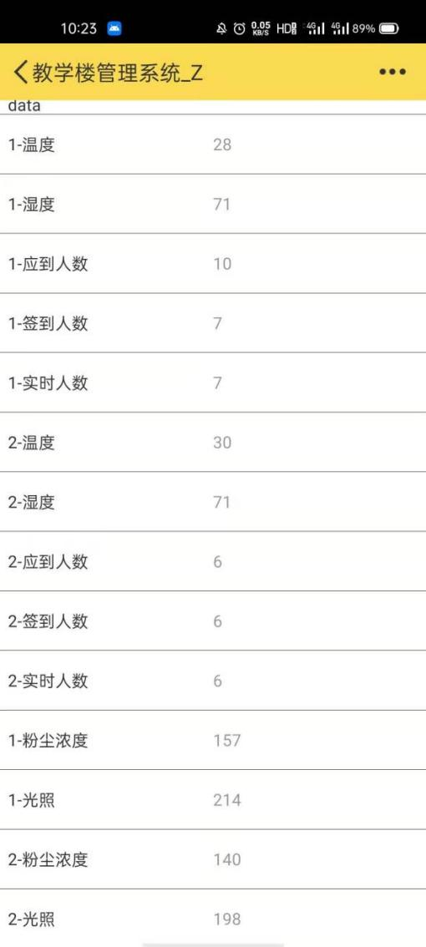

#### 图6 手机App查看数据点信息

Fig.6 Mobile app view data point information

4 实物制作与系统测试

4.1 实物制作

使用万用板作为各个传感器模块以及MCU开发板的搭建平台，在传感器与万用板之间的连接方式为先在万用板上焊接单排母座接插件，因为本系统中用到的传感器的接口大多为排针可以之间与单排母座连接，在保证连接良好和信号传输稳定的前提下，可以提高的传感器的重复利用效率，不至于因为直接焊接在万用板上造成拆卸繁琐同时也方便在模块出现故障时的快速跟换.

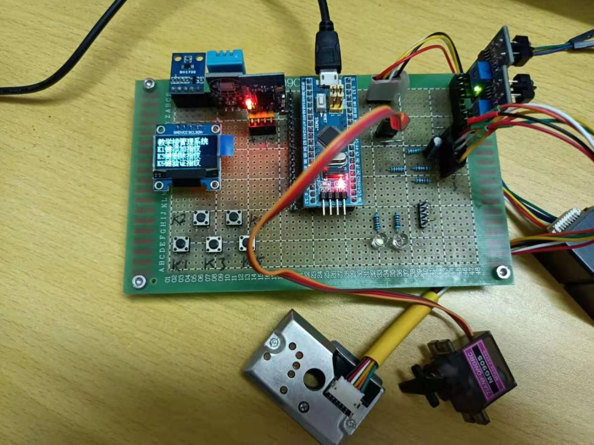 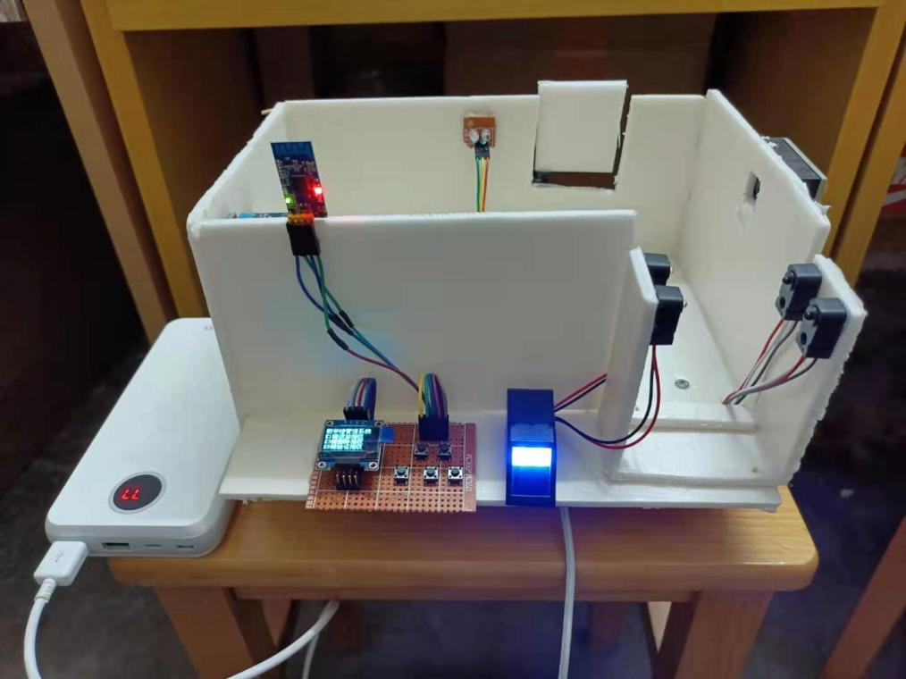

1. (b)

图7 模型实物图

Fig.7 Physical model

4.2 系统测试

### 4.2.1 人员进出人数统计功能调试

该功能是通过检查两个红外反射传感器的输出电平进行判断，进出人数的增加和减少.这里单独连接连个红外反射传感器进行测试，使用数组记录不同时刻的电平状态，通过对比不同时刻的电平情况判断进出的方向，同时可以通过调节模块的可调电阻来调节测量的有效距离.根据输出的测量结果来看，该模块的响应速度较快，能满足系统功能的演示需求.

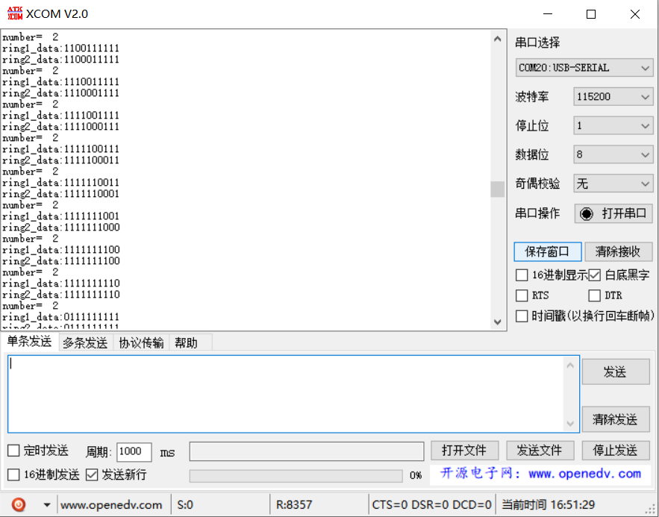

#### 图8 红外反射传感器的串口调试结果

Fig.8 Debugging result of serial port of infrared reflection sensor

4.2.2 教室环境数据收集测试

通过多次的实地数据测量，该系统对粉尘浓度、环境温湿度、光照强度等都能稳定的测量，且数据精度也满足系设计要求.

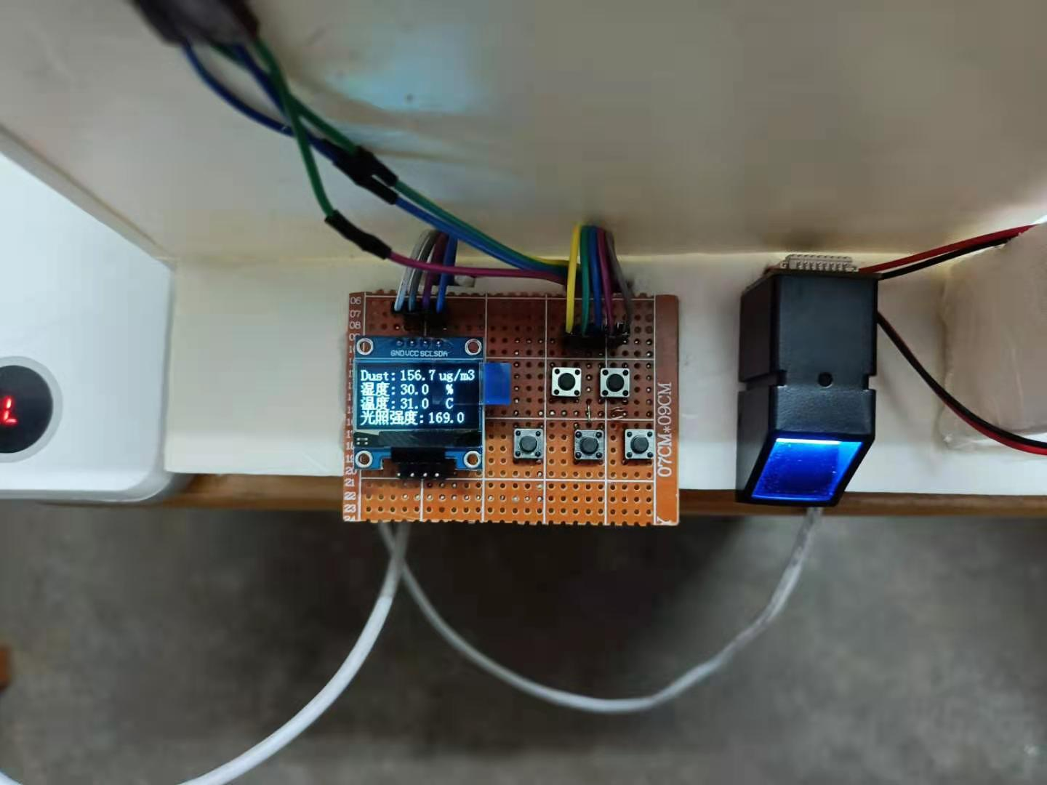

图9 用户交互界面

Fig.9 User interface

5 结语

本系统提出了一种基于ZigBee的教学楼管理系统设计，基本上能实现对教学众多教室的智能化管理控制.实现了对教室环境数据的收集检测、学生上课考勤签到以及自动控制指令等功能，通过ZigBee无线通信模块实现主机和从机间的数据通信，在由主机连接WiFi将收集到的数据信息上传到物联网平台实现对教室的远程监控管理，在手机APP上查看教室信息，也方便学生寻找合适的自习教室.为高校教学楼管理或者其他楼宇自动化管理提供一种解决方案.下一步将继续研究系统的多节点无线通信数据传输效率，结合实际教学楼环境完善系统的设计.

参考文献:

1. 尹锋.对于大学教学楼管理的分析与研究[J].城市建设理论研究(电子版),2017(30):91.

[2]刘宏明.高校智慧教室建设存在的问题及建议[J].信息与电脑(理论版),2018(23):219-220.

[3]张烨.高校教学楼节能管理的实践[J].教育现代化,2018,5(33):225-226.

[4]童指文,吴楠,马彤升.基于红外传感器的人数检测模拟装置设计[J].科技经济导刊,2019,27(06):24.

[5]王晓燕,余东先.智慧教育体系架构及关键技术研究[J].卫星电视与宽带多媒体,2019(19):42-44.

[6]李风燕,张婧.智慧教室方案设计概述[J].中国教育技术装备,2019(16):37-39.

[7]李桂香，张君玲，邹宇琳等.教室照明节能控制系统研究[J].物联网技术，2018,8(02):109-111.

[8]张野，王翔，李陈红等.基于物联网的教室灯光节能 控制系统 [J]．电子世界，2018，26(1):95-96.

[9] 王瑞娜,潘晓贝.基于ZigBee的温室大棚环境监测系统研究设计[J].常州信息职业技术学院学报,2021,20(02):24-28.

[10] Wang Yanyang,Hu Kefan,Zhang Jiaming. Harmonic control system of smart meter based on ZigBee[J]. Journal of Physics: Conference Series,2021,1738(1).

[11] Genren Wang,Yong Chang. Material Handling System Based on ZigBee Wireless Remote Control Equipment Development[J]. International Core Journal of Engineering,2020,6(11).

1. 收稿时间：2021-6-11

   基金项目：广东省科技计划项目（2020A1414050060）,教育部产学合作协同育人项目（201802048037、201802299045和201901096025） ，校级本科教学质量与教学改革项目(仲教字〔2020〕32号),2020年度校级“十三五”规划教材建设项目（仲教字〔2021〕3号），大学生创新创业训练计划项目（S201911347050、202011347086）.

   作者简介：胡韶东（1998 -），男，广东揭阳人，在读本科生. *通信作者：E-mail：glgxbaobao@163.com